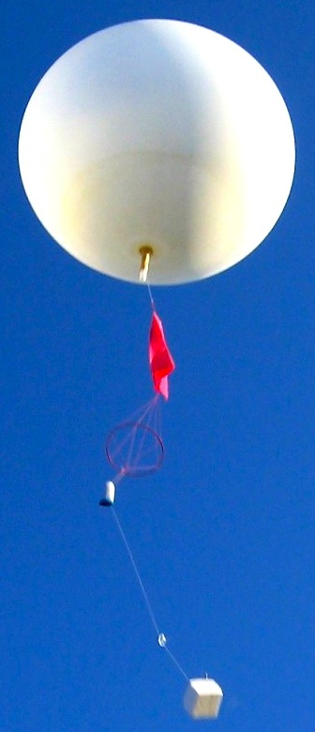Funzioni composte. Verifica

**1.** Un grosso pallone sonda per esplorazioni metereologiche ha il raggio di 4 metri. Per un incidente si apre un foro nella superficie del pallone, perciò il raggio diminuisce con la legge

*r* = 4 − 0,2*t*,

dove *r* è il raggio misurato in metri e *t* il tempo misurato in minuti.

**a.** Come varia il volume V del pallone al variare del tempo?



**b.** Quanti metri cubi misura il volume del pallone dopo 10 minuti?

***V*** = …………………….

**c.** Dopo quanti minuti il volume del pallone misurerà 1 metro cubo?

…………………………………………………………………………………….

**2.** Completa le tabelle qui sotto per associare ad ogni funzione composta la sua coppia ordinata di componenti.

|  |  |  |  |  |
| --- | --- | --- | --- | --- |
| **Funzione** | **Componenti** |  | **Funzione** | **Componenti** |
|  |  |  | *y* = cos(*x* − 2) |  |
|  |  |  |  | *z* = sin(*x*) e *y* = *z* + 2 |
|  |  |  |  |  |
|  |  |  |  |  |

**3.** Nelle tabelle qui sotto trovi elencate otto formule e, sotto alle tabelle, trovi quattro frasi; associa ad ogni formula la corrispondente frase.

|  |  |  |  |  |
| --- | --- | --- | --- | --- |
| **Formula** | **Frase** |  | **Formula** | **Frase** |
|  |  |  |  |  |
|  |  |  |  |  |
|  |  |  |  |  |
|  |  |  |  |  |

**FRASI**

**A.** Vera per qualunque numero reale *x*. **B.** Vera per qualunque numero reale *x* ≥ 0.

**C.** Vera per qualunque numero reale *x* > 0. **D.** Vera per qualunque numero reale *x* ≠ 0.